



**AquaSilence**

**INVERTEROWA BASENOWA POMPA CIEPŁA**

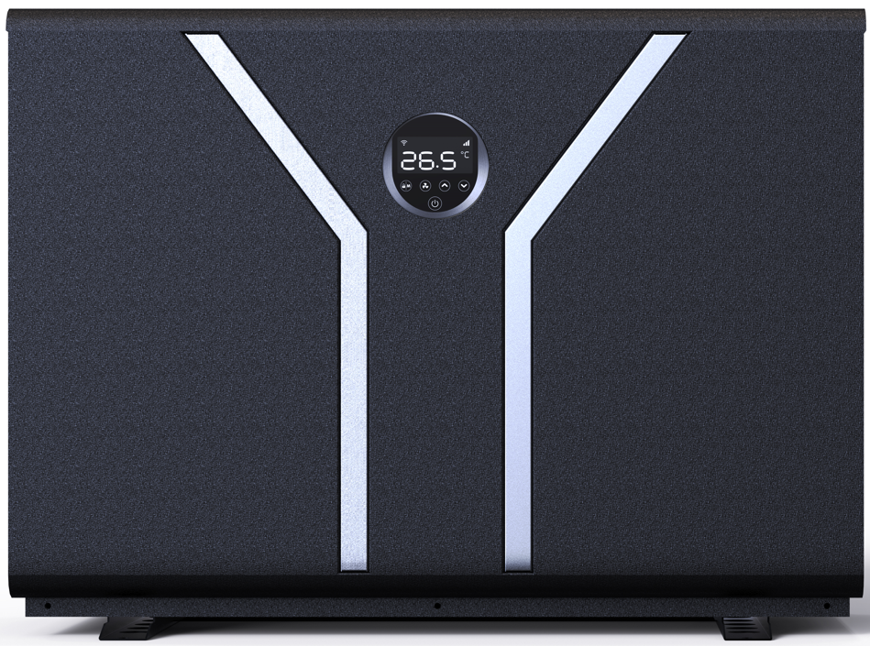

Wstęp

Dziękujemy za wybranie naszej inwerterowej pompy ciepła do basenu, która została zaprojektowana z myślą o cichszej I bardziej energooszczędnej pracy. Jest to idealny sposób na przyjazne środowisku ogrzewanie. Mamy nadzieję, że korzystanie z naszej pompy ciepła sprawi Ci przyjemność.

Dziękujemy!

# Środki ostrożności

W niniejszej instrukcji oraz na Twojej pompie ciepła zamieściliśmy ważne komunikaty dotyczące bezpieczeństwa. Proszę przeczytać poniższą instrukcję przed użyciem.

**W tej pompie ciepła zastosowano przyjazny dla środowiska czynnik chłodniczy R32.**

1. Ostrzeżenia

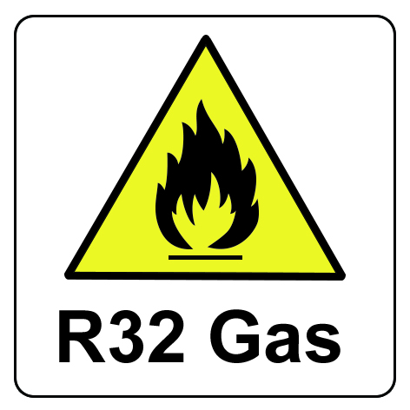 Znak OSTRZEŻENIE oznacza zagrożenie. Zwróć uwagę na procedurę, sposób działania, itp., które, jeśli nie będą prawidłowo wykonane lub przestrzegane, mogą spowodować obrażenia ciała lub obrażenia osób trzecich. Te znaki są rzadkie, ale niezwykle ważne.

|  |  |
| --- | --- |
| a | 1. Trzymaj pompę ciepła z dala od źródła ognia. |
| b | 1. Pompa musi zostać umieszczona w miejscu dobrze wentylowanym lub na zewnątrz. Nie jest dozwolone umieszczanie jej w zamkniętym pomieszczeniu. |
|  | 1. Naprawa i utylizacja muszą być wykonywane przez przeszkolony personel serwisowy. |
| d-3 | 1. . Spawanie może wykonywać wyłącznie profesjonalny personel w autoryzowanym serwisie. |

1. Uwaga

1. Prosimy o zapoznanie się z poniższymi instrukcjami przed instalacją, użytkowaniem i konserwacją.
2. Instalacja musi być wykonana przez profesjonalny personel zgodnie z niniejszą instrukcją.
3. Test szczelności należy przeprowadzić po instalacji.
4. Poza metodami zalecanymi przez producenta nie należy stosować żadnych metod przyspieszających proces rozmrażania lub czyszczenia oszronionych części.
5. Jeśli wymagana jest naprawa, skontaktuj się z najbliższym centrum obsługi posprzedażowej. Proces naprawy musi być ściśle zgodny z instrukcją. Wszelkie naprawy wykonywane przez osoby nieuprawnione są zabronione
6. Ustaw odpowiednią temperaturę, aby uzyskać komfortową temperaturę wody i uniknąć przegrzania lub przechłodzenia.
7. Proszę nie kłaść rzeczy, które będą blokować przepływ powietrza w pobliżu obszaru wlotu lub wylotu, w przeciwnym razie wydajność pompy ciepła zostanie zmniejszona lub nawet zatrzymana.
8. Nie używaj ani nie przechowuj w pobliżu pompy - łatwopalnych gazów lub cieczy, takich jak rozcieńczalniki, farby i paliwo, aby uniknąć pożaru.
9. W celu zoptymalizowania efektu grzewczego należy zamontować izolację termoizolacyjną na rurach pomiędzy basenem, a pompą ciepła oraz zastosować zalecaną osłonę na basen.
10. Rury łączące basen i pompę ciepła powinny mieć ≤10m.
11. Bezpieczeństwo

1. Proszę trzymać główny włącznik zasilania z dala od dzieci.
2. Gdy podczas pracy nastąpi przerwa w dostawie prądu, a później zasilanie zostanie przywrócone, pompa ciepła uruchomi się samoczynnie.
3. W przypadku burzy I wyładowań atmosferycznych należy wyłączyć główne zasilanie, aby zapobiec uszkodzeniom pompy.
4. Montaż i wszelkie naprawy należy przeprowadzać w dobrze wentylowanym pomieszczeniu. Z dala od źródła zapłonu.
5. Kontrolę bezpieczeństwa należy przeprowadzić przed konserwacją lub naprawą pomp ciepła z gazem R32 w celu zminimalizowania ryzyka.
6. W przypadku wycieku gazu R32 podczas procesu instalacji, należy natychmiast przerwać wszystkie operacje i wezwać serwis

# O twojej pompie ciepła

1. Transport

1. Zawsze trzymaj w pozycji pionowej
2. Nie podnoś za podłączenie do wody.

(Możesz uszkodzić tytanowy wymiennik ciepła

Znajdujący się w środku)

1. Akcesoria

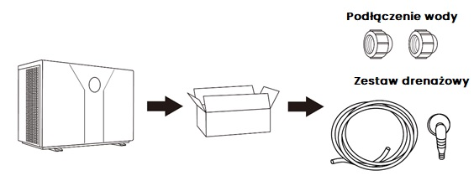

**Podłączenie zestawu drenażowego do skroplin:**

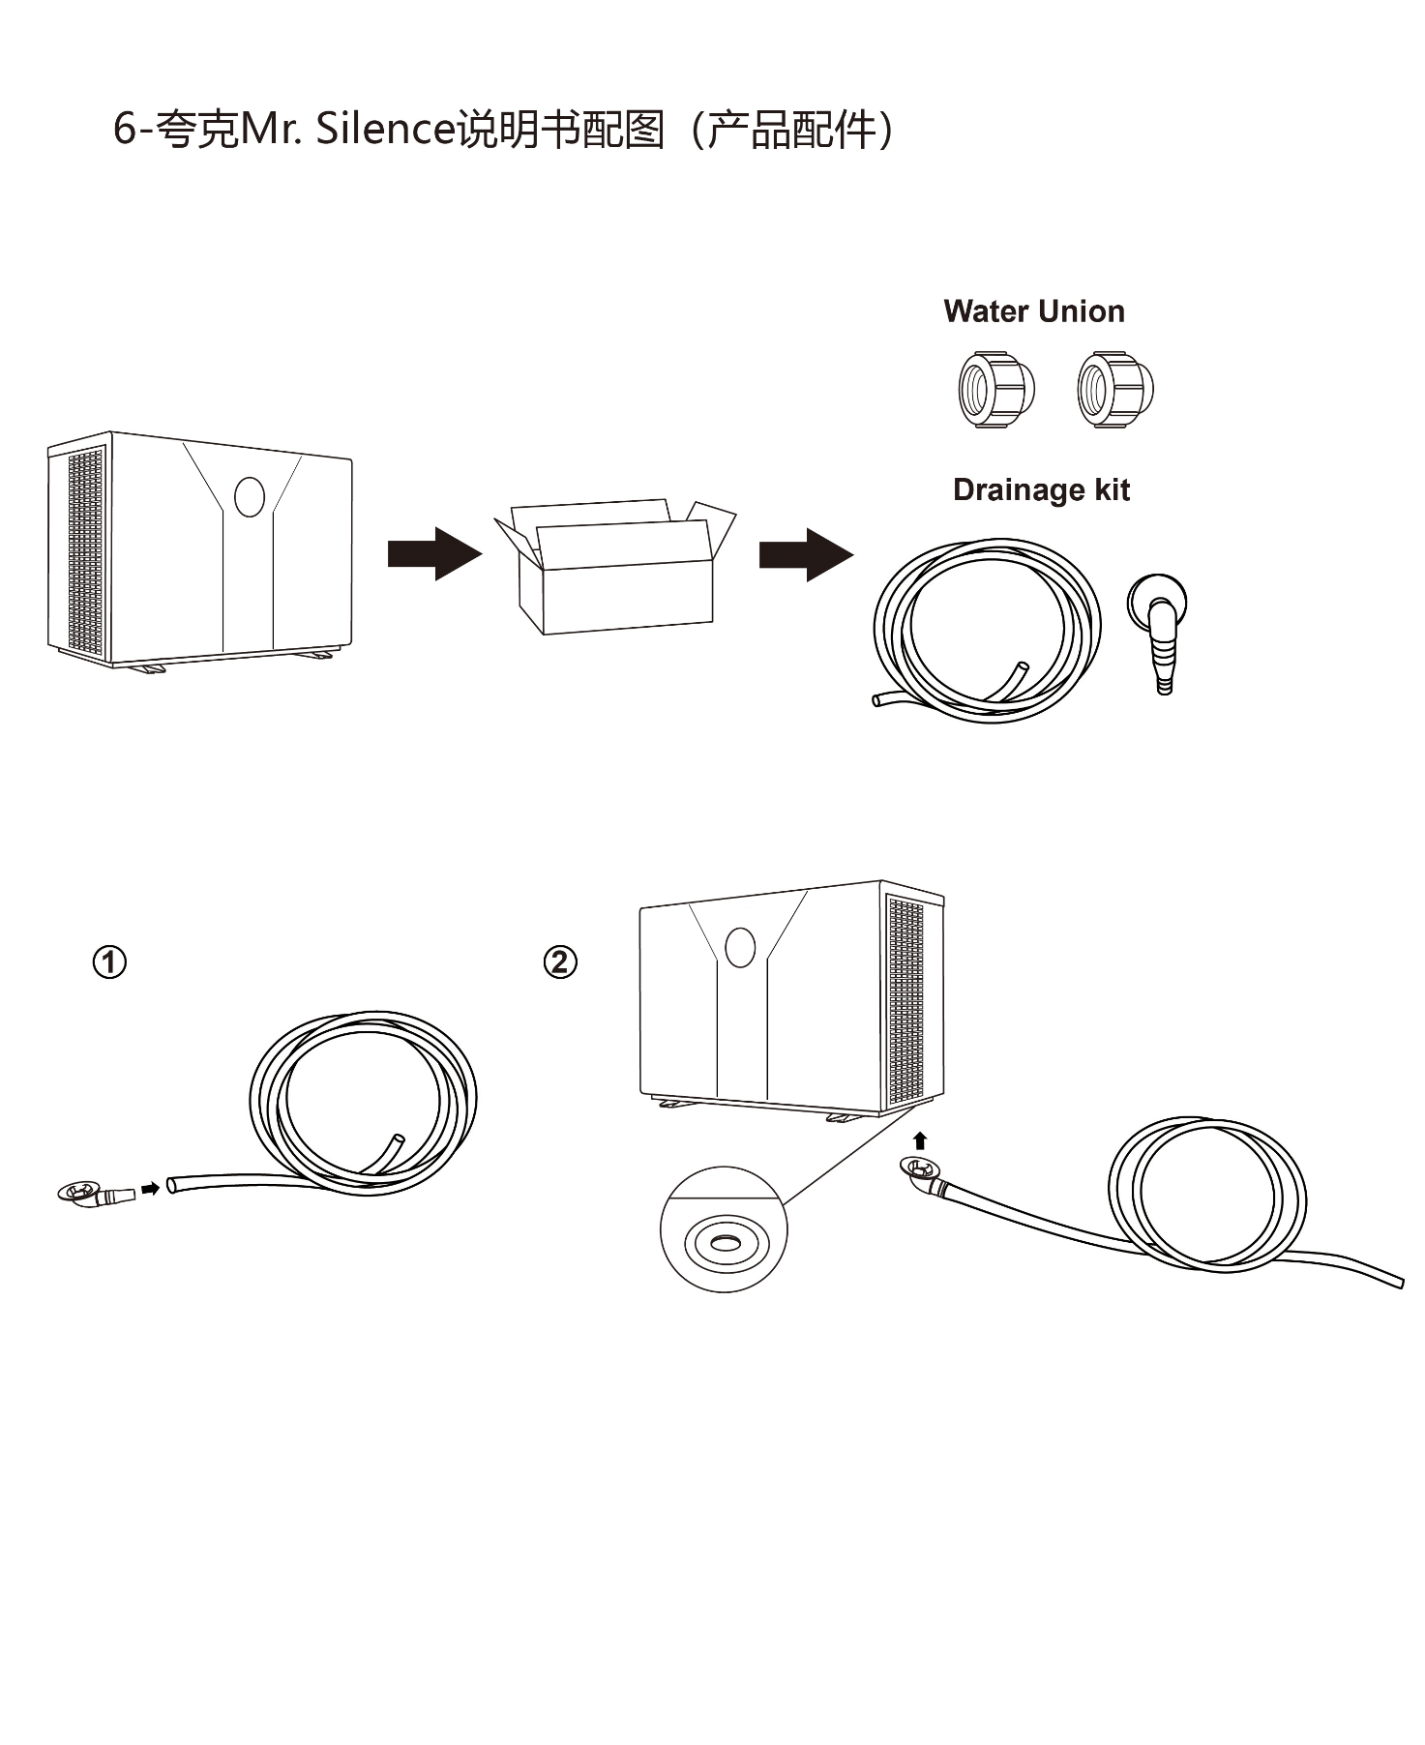

1. Dodatki

1. Sprężarka inwerterowa DC Podwójnie rotacyjna firmy Mitsubishi
2. Bezszczotkowy silnik wentylatora na prąd stały
3. Technologia EEV
4. Odszraniane w odwróconym cyklu.
5. Wysokowydajny skręcony tytanowy wymiennik ciepła
6. Wrażliwa i dokładna kontrola temperatury oraz wyświetlacz
7. Ochrona wysokiego i niskiego ciśnienia
8. Pełna ochrona instalacji elektrycznej

1. Warunki i zasięg pracy

Aby zapewnić Państwu komfort i przyjemność, prosimy o sprawne i wydajne ustawienie temperatury wody w basenie.

Pompa ciepła może pracować pomiędzy temperatura powietrza -10°C ~ 43°C, a jej idealny zakres pracy to temperatura zewnętrzna 15°C ~ 25°C.

1. Wprowadzenie różnych trybów

1. Pompa posiada dwa tryby: Boost i Silence.
2. Mają różne mocne strony w różnych warunkach:

|  |  |  |
| --- | --- | --- |
| **Tryb** | **Tryby** | **Mocne strony** |
|  | Boost | Wydajność grzewcza: od 20% do 100%  Inteligentna optymalizacja  Szybkie nagrzewanie |
|  | Silence | Wydajność grzewcza: od 20% do 80%  Poziom dźwięku: 3dB(A) niższy niż w trybie Boost |

1. Parametry techniczne:

|  |  |  |  |  |  |  |  |  |  |  |
| --- | --- | --- | --- | --- | --- | --- | --- | --- | --- | --- |
| **Model** | **ASC70** | **ASC90** | **ASC110** | **ASC130** | **ASC170** | **ASC210** | **ASC210S** | **ASC280** | **ASC280S** | **ASC350S** |
| **WARUNKI POMIARU: Powietrze 27°C/ Woda 27°C/ Wilgotność 80%** | | | | | | | | | | |
| **Wydajność grzewcza (kW)** | 6.8 | 9 | 11 | 13 | 17.5 | 20.8 | 20.8 | 27.8 | 27.8 | 35 |
| **COP** | 14~7.1 | 14~7.1 | 14~6.9 | 14.5~7.0 | 15.6~6.9 | 14.6~7.0 | 14.6~7.0 | 15.8~7.2 | 15.6~7.1 | 15.3~7.0 |
| **WARUNKI POMIARU: Powietrze 15°C/ Woda 26°C/ Wilgotność 70%** | | | | | | | | | | |
| **Wydajność grzewcza (kW)** | 4.9 | 6.5 | 7.5 | 8.9 | 12.3 | 14.3 | 14.3 | 18.8 | 18.8 | 24 |
| **COP** | 7.2~4.4 | 7.3~4.7 | 7.3~4.6 | 7.5~4.9 | 7.7~4.9 | 6.9~4.9 | 6.9~4.9 | 7.8~4.9 | 7.8~4.9 | 7.5~5.0 |
| **SPECYFIKACJA TECHNICZNA** | | | | | | | | | | |
| **Zalecana poj. basenu (m3)** | 15~30 | 20~45 | 30~55 | 35~65 | 40~80 | 50~95 | 50~95 | 60~120 | 60~120 | 85~160 |
| **Temperatura robocza (℃)** | -10°C~43°C | | | | | | | | | |
| **Zasilanie** | 230V 1PH | | | | | | 400V 3PH | 230V 1PH | 400V 3PH | |
| **Moc wejściowa (kW)** | 0.14~1.12 | 0.19~1.38 | 0.22~1.63 | 0.26~1.82 | 0.32~2.51 | 0.38~2.92 | 0.38~2.92 | 0.5~3.84 | 0.5~3.84 | 0.65~4.80 |
| **Prąd wejściowy (A)** | 0.63~4.83 | 0.83~5.98 | 0.96~7.09 | 1.13~7.83 | 1.39~10.9 | 1.65~12.7 | 0.55~4.23 | 2.17~16.7 | 0.72~5.56 | 0.94~6.96 |
| **Poziom dźwięku przy 10 m dB(A)** | 16.5~26.0 | 16.8~26.1 | 16.6~27.9 | 20.1~28.7 | 21.1~31.8 | 18.9~32.2 | 18.9~32.2 | 21.5~32.9 | 21.5~32.9 | 20.6~32.6 |
| **Zalecany przepływ (m³/h)** | 2~4 | 2~4 | 3~5 | 4~6 | 6~8 | 8~10 | 8~10 | 10~12 | 10~12 | 12~18 |
| **Podłączenie wody (mm)** | 50 | | | | | | | | | |

Uwagi:

Ta pompa ciepła może działać normalnie w temperaturze powietrza -10°C~+43°C, wydajność, poza tym zakresem nie będzie gwarantowana. Proszę wziąć pod uwagę, że wydajność i parametry pompy ciepła basenu są różne w różnych warunkach.

Powiązane parametry podlegają okresowym zmianom w celu ulepszenia technicznego bez wcześniejszego powiadomienia. Szczegółowe informacje znajdują się na tabliczce znamionowej.

1. Wymiary:



|  |  |  |  |  |  |  |  |  |
| --- | --- | --- | --- | --- | --- | --- | --- | --- |
| Wymiar (mm)  Model | A | B | C | D | E | F | G | H |
| ASC 70 | 410 | 645 | 390 | 430 | 890 | 250 | 75 | 657 |
| ASC 90 | 410 | 645 | 390 | 430 | 890 | 250 | 75 | 657 |
| ASC 110 | 410 | 645 | 390 | 430 | 890 | 290 | 75 | 657 |
| ASC 130 | 410 | 645 | 390 | 430 | 890 | 280 | 75 | 657 |
| ASC 170 | 410 | 710 | 390 | 430 | 1060 | 390 | 75 | 657 |
| ASC 210 | 410 | 710 | 390 | 430 | 1060 | 390 | 75 | 757 |
| ASC 210s | 410 | 710 | 390 | 430 | 1060 | 390 | 75 | 757 |
| ASC 280 | 410 | 710 | 390 | 430 | 1060 | 640 | 75 | 957 |
| ASC 280s | 410 | 710 | 390 | 430 | 1060 | 640 | 75 | 957 |
| ASC 350s | 492 | 950 | 472 | 512 | 1314 | 650 | 75 | 957 |

※ Powyższe dane mogą ulec zmianie bez powiadomienia.

Uwaga: Powyższy rysunek to schemat specyfikacji pompy ciepła do basenu, wyłącznie do celów instalacji przez technika. Produkt podlega okresowym aktualizacjom w celu ulepszenia bez dalszego powiadomienia.

# Wskazówki dotyczące instalacji

1. Instalacja

Tylko profesjonalny personel może instalować pompę ciepła. Użytkownicy nie są uprawnieni do samodzielnego montażu. Pompa ciepła może zostać uszkodzona I zagrażać bezpieczeństwu użytkowników.

1. **Lokalizacja I zezwolenia**

 Inwerterową pompą ciepła do basenu należy zainstalować w miejscu o dobrej wentylacji.

Dla modeli 17kW i niższych

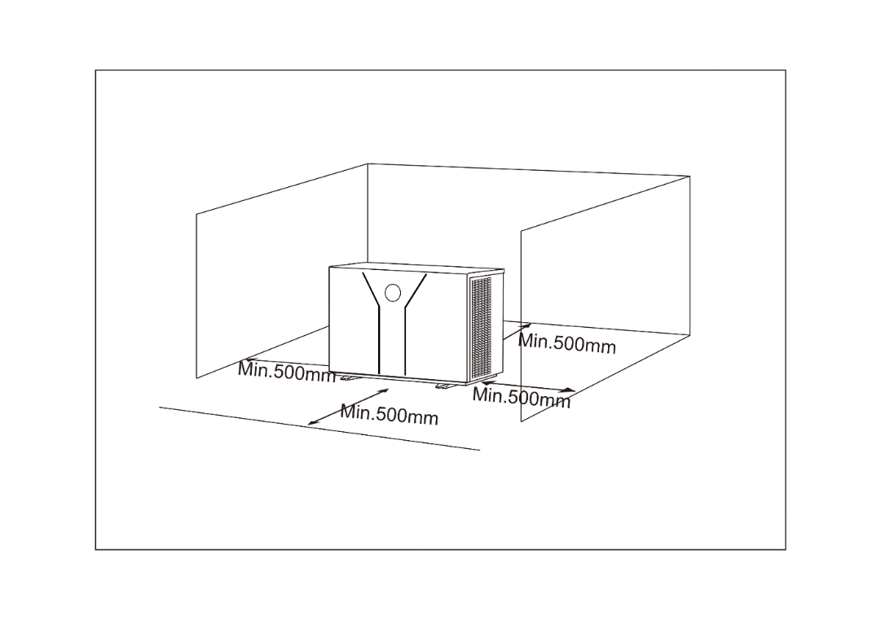

Dla modeli 21kW i wyższych

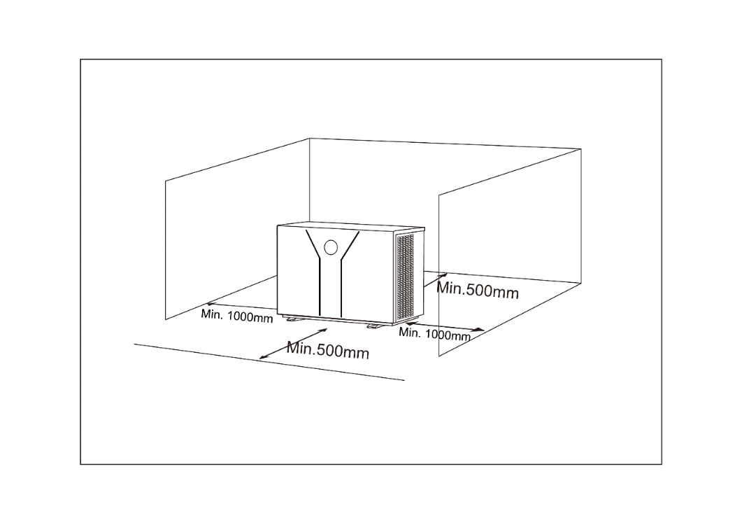

1. **Podłączenie wody**

 Złącza wody wlotowej i wylotowej nie wytrzymują ciężaru węży elastycznych. Pompę ciepła należy podłączyć sztywnymi rurami.

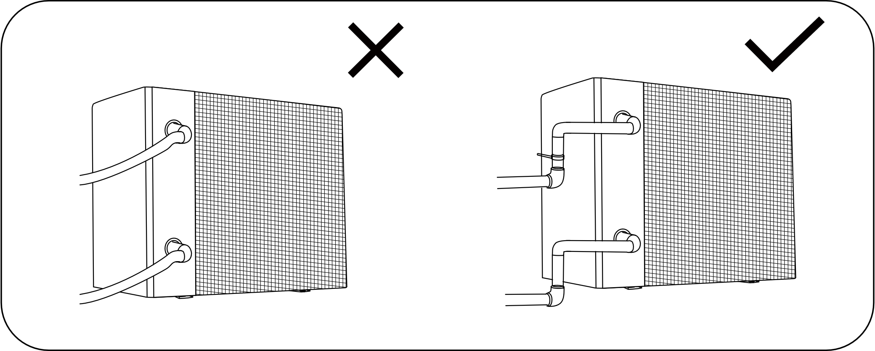

 NIE instaluj rur w taki sposób, aby przechodziły za parownikiem pompy ciepła. Jeżeli nie można tego uniknąć, rury należy przykryć pianką termoizolacyjną.

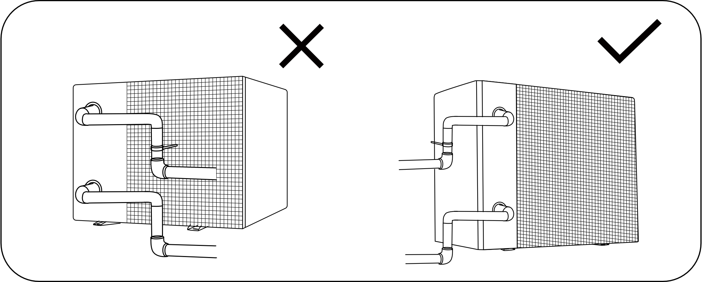

1. **Typowy schemat instalacji**

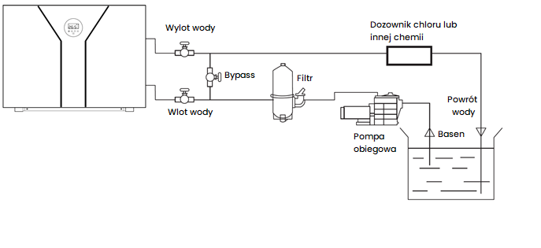

* 1. Ramę należy przymocować śrubami (M10) do fundamentu betonowego lub wsporników. Fundament betonowy musi być solidny, wspornik musi być wytrzymały i zabezpieczony antykorozyjnie.
  2. Proszę nie układać rzeczy, które będą blokować przepływ powietrza w pobliżu obszaru wlotu i wylotu, w promieniu 50 cm od pompy, w przeciwnym razie wydajność może zostać zmniejszona lub zatrzymana.
  3. Pompa ciepła wymaga dołączonej pompy obiegowej (dostarczanej przez użytkownika). Zalecana specyfikacja pompy - przepływ: patrz Parametry techniczne, Max. podniesienie ≥10m;
  4. Podczas pracy pompy ciepła z dna będzie wypływać skondensowana woda, proszę zwrócić na to uwagę. Przytrzymaj dyszę odpływową (akcesoria) w otworze i dobrze ją zaciśnij, a następnie podłącz rurę, aby odprowadzić skroploną wodę.

1. Okablowanie

1. Podłącz do odpowiedniego źródła zasilania, napięcie powinno być zgodne z napięciem znamionowym produktów.
2. Pompa powinna zostać uziemiona.
3. Okablowanie musi być wykonane przez profesjonalnego technika zgodnie ze schematem obwodu.
4. Ustaw zabezpieczenie upływowe zgodnie z lokalnymi przepisami dotyczącymi okablowania (prąd upływowy ≤ 30mA).
5. Układ kabla zasilającego i kabla sygnałowego powinien być uporządkowany tak by nie zakłócały się nawzajem.
6. Schemat okablowania elektrycznego

1. **Dla zasilania: 230V 50Hz**



Bezpiecznik

Płyta okablowania basenowej pompy ciepła

Zasilanie

230V 50Hz

Uziemienie

Przewód zasilający

Wyłącznik

Skrzynka rozdzielcza (Przygotowana przez klienta)

1. **Dla zasilania: 400V 50Hz**



Płyta okablowania basenowej pompy ciepła

Zasilanie

400V 50Hz

Bezpiecznik

Uziemienie

Przewód zasilający

Wyłącznik

Skrzynka rozdzielcza (Przygotowana przez klienta)

Uwaga:

* 1.  Musi być podłączona na stałe, wtyczka jest niedozwolona.
  2. Basenowa pompa ciepła musi być dobrze uziemiona.

1. Referencje dotyczące urządzeń zabezpieczających i specyfikacji kabli

|  |  |  |  |  |  |  |  |  |  |  |  |
| --- | --- | --- | --- | --- | --- | --- | --- | --- | --- | --- | --- |
| **MODEL** | | **ASC70** | **ASC90** | **ASC110** | **ASC130** | **ASC170** | **ASC210** | **ASC210S** | **ASC280** | **ASC280S** | **ASC350S** |
| Wyłącznik | Prąd znamionowy (A) | 9 | 10.5 | 12 | 14.5 | 18 | 21 | 10 | 24 | 10 | 12 |
| Prąd różnicowy (mA) | 30 | 30 | 30 | 30 | 30 | 30 | 30 | 30 | 30 | 30 |
| Bezpiecznik (A) | | 9 | 10.5 | 12 | 14.5 | 18 | 21 | 10 | 24 | 10 | 12 |
| Przewód zasilający (mm2) | | 3x1.5 | 3 x 2.5 | 3 x 2.5 | 3 x 2.5 | 3 x 4 | 3 x 4 | 5 x 2.5 | 3 x 6 | 5 x 2.5 | 5 x 2.5 |
| Kabel sygnałowy (mm2) | | 3×0.5 | 3×0.5 | 3×0.5 | 3×0.5 | 3×0.5 | 3×0.5 | 3x0.5 | 3×0.5 | 3×0.5 | 3×0.5 |

※ Powyższe dane mogą ulec zmianie bez uprzedzenia.

**Uwaga:** Powyższe dane są do przewodu zasilającego ≤10m. Jeśli przewód zasilający ma długość >10m, należy zwiększyć średnicę przewodu. Przewód sygnałowy można przedłużyć maksymalnie do 50m.

# Wskazówki użytkowania

1. Klawisze funkcyjne

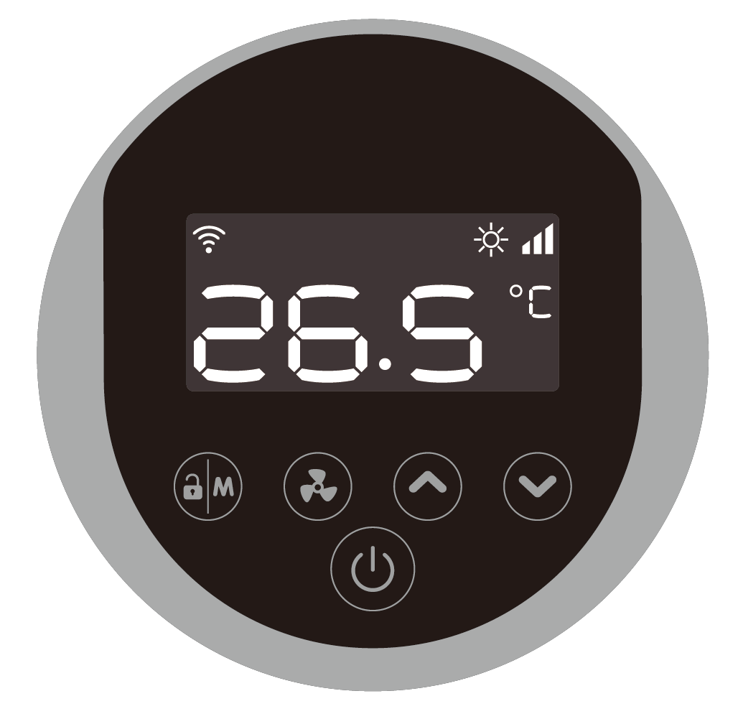 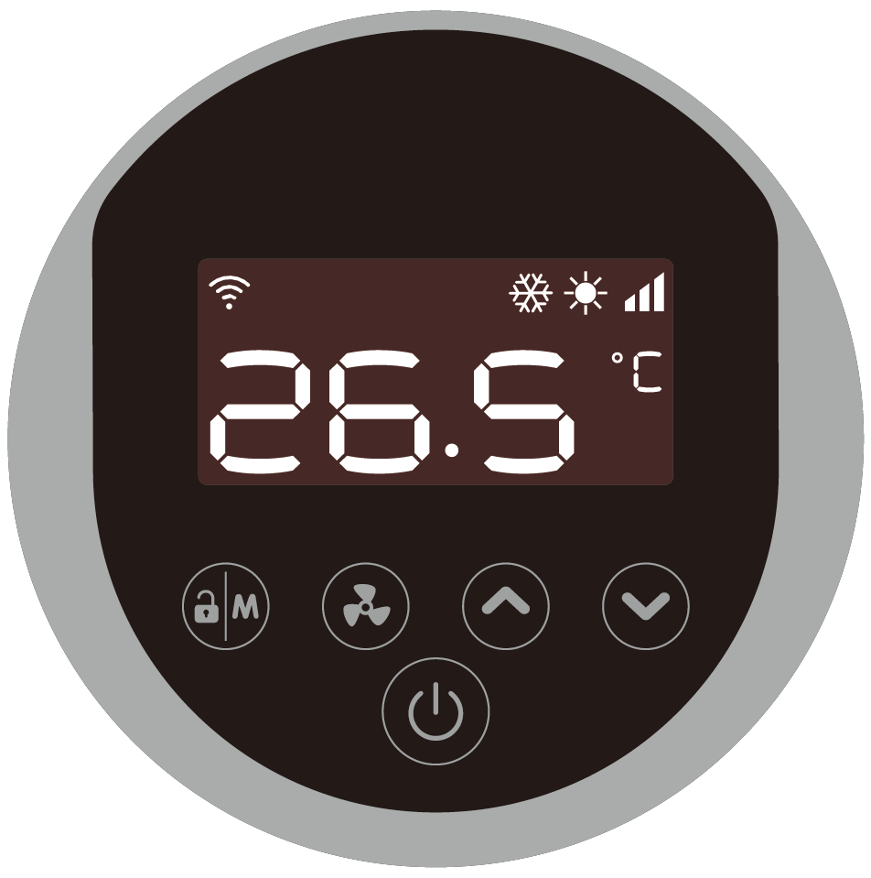

|  |  |
| --- | --- |
| **Symbol** | **Model ogrzewania I chłodzenia** |
|  | 1. Włącz/Wyłącz zasilanie 2. Ustawienia Wi-Fi |
|  | 1. Zablokuj/Odblokuj ekran 2. Tryb ogrzewania(18-40°C) 3. Tryb chłodzenia(12-30°C) 4. Tryb automatyczny(12-40°C) |
|  | 1. Boost 2. Silence |
|  | Ustawienie temperatury |

**Uwaga:**

* + 1. Sterownik posiada funkcję pamięci wyłączenia zasilania.
    2. Przyciski zgasną, gdy ekran będzie zablokowany.

1. Instrukcja użytkowania

1. **Screen Lock**
2. Naciśnij “” przez 3 sekundy, aby zablokować lub odblokować ekran.
3. Automatyczna blokada po 30 sekundach bez żadnej akcji.
4. **Włączanie zasilania**

Naciśnij “” przez 3 sekundy, aby odblokować ekran, następnie naciśnij “” by włączyć urządzenie.

1. **Ustawianie temperatury**

Naciśnij “” i “” aby wyświetlić i ustawić temperaturę.

1. **Wybór trybu pracy**
2. Tryb ogrzewania/ chłodzenia/ automatyczny

Naciśnij “”aby przełączyć między ogrzewaniem””, chłodzeniem”” i trybem automatycznym””

Tryb ogrzewania “”: Zakres ustawień temperatury wody (18-40℃)

Tryb chłodzenia “”: Zakres ustawień temperatury wody (12~30℃)

Tryb automatycznego grzania/chłodzenia “”: Zakres temperatury wody (12~40℃)

*Gdy temperatura wody na wlocie jest wyższa niż ustawiona, włączy się automatyczny tryb chłodzenia.

*Gdy temperatura wody na wlocie jest niższa niż ustawiona, włączy się automatyczny tryb ogrzewania.

1. Naciśnij “” aby przełączyć między trybem boost ””, a silence ””.

Proszę wybrać tryb boost  dla początkowego ogrzewania.

1. **Wi-Fi “****”**

Kiedy ekran jest włączony, naciśnij “” przez 3 sekundy, po tym jak “” zacznie migać,wejdź do połączeń Wi-Fi.

Połącz się z siecią Wi-Fi na telefonie i wpisz hasło, następnie kontroluj urządzenie przez Wi-Fi.Gdy aplikacja połączy się z Wi-Fi pomyślnie, kontrolka “” zaświeci się.

1. **Odszranianie**
   * 1. Automatyczne odszranianie: Podczas automatycznego odszraniania kontrolka  zacznie migać, a po jego zakończeniu powróci do poprzedniego trybu pracy.
2. Ręczne odszranianie: Aby wejść w tryb wymuszonego odszraniania, sprężarka musi pracować dłużej niż 10 minut. W trybie ogrzewania naciśnij jednocześnie “18E47DCC-468F-4DA2-9D88-91C42DA6CAE1” i “625B4DBB-F164-404C-8B2F-28C57D469A79” na kontrolerze dotykowym przez 5 sekund, aby wymusić funkcję odszraniania. Kontrolka  561FB8AD-69D8-48FD-B523-42C9451DB61D”” zacznie migać i rozpocznie się odszranianie. Gdy kontrolka “” przestanie migać, odszranianie się zakończy.

(Uwaga: Przerwa między ręcznym odszranianiem powinna być dłuższa niż 30 minut.)

1. **Sprawdzanie stanu pracy sterownika okrągłego**
   1. Naciśnij “” przez 5 sekund, nastąpi sprawdzenie stanu pracy.
   2. W tym czasie na wyświetlaczu pojawi się symbol “C0” i odpowiadająca mu wartość.
   3. Zmień status poprzez “” i “”, odpowiednia wartość również się zmieni.
   4. Naciśnij “” by wyjśc z trybu “Sprawdzania stanu pracy”
   5. Tabela sprawdzania stanu pracy

|  |  |  |
| --- | --- | --- |
| Symbol | Zawartość | Jednostka |
| C0 | Temperatura wody na wlocie | °C |
| C1 | Temperatura wody na wylocie | °C |
| C2 | Temperatura otoczenia | °C |
| C3 | Temperatura spalin | °C |
| C4 | Temperatura rury wężownicy parownika | °C |
| C5 | Temperatura gazu powrotnego | °C |
| C6 | Temperatura rury wężownicy chłodnicy | °C |
| C9 | Temperatura płyty chłodzącej | °C |
| C10 | Kąt otwarcia EEV | P |
| C11 | Prędkość obrotowa wentylatora DC | r/min |

* 1. Zmiana temperatury wyświetlania (Celsjusz/ Fahreheit)

Gdy ekran jest włączony, naciśnij “” i “” jednocześnie przez 5 sekund, aby przełączyć wyświetlanie z stopni Celsjusza na Fahrenheit’a.

**Uwaga：Sterownik posiada funkcję pamięci wyłączenia.**

# Testowanie

1. Sprawdzenie pompy ciepła przed użyciem

* + 1. Urządzenie wentylacyjne i wyloty działają prawidłowo i nie są zatkane.
    2. Zabrania się instalowania przewodów lub komponentów chłodniczych w środowisku korozyjnym.

c. Sprawdzić okablowanie elektryczne na podstawie schematu elektrycznego i uziemienia.

d. Sprawdź dwukrotnie czy główny wyłącznik zasilania urządzenia jest wyłączony.

e. Sprawdzić wlot i wylot powietrza.

1. Powiadomienie o wykryciu wycieku i metody działania

1. Kontrola szczelności jest zabroniona na terenie zamkniętym.
2. Podczas kontroli szczelności zabronione jest stosowanie żródeł zapłonu. Nie wolno używać detektorów wykorzystujących nieosłonięty płomień.
3. Płyny do wykrywania nieszczelności mogą być stosowane z większością czynników chłodniczych, ale należy unikać stosowania detergentów zawierających chlor, ponieważ chlor może wchodzić w reakcję z czynnikiem chłodniczym i powodować korozję rur miedzianych.
4. Przed spawaniem należy całkowicie oczyscic powierzchnię roboczą. Spawanie może być wykonywane wyłącznie przez profesjonalny personel w centrum serwisowym.
5. W przypadku wystąpienia wycieku gazu należy zaprzestać użytkowania urządzenia i skontaktować się z fachowym personelem centrum serwisowego.
6. Próba

1. Użytkownik musi "Uruchomić pompę przed pompa ciepla i wyłączyć pompe ciepla przed pompą", w przeciwnym razie pompa ciepla ulegnie uszkodzeniu.
2. Przed uruchomieniem pompy ciepła należy sprawdzić, czy nie ma wycieku wody, ustawić odpowiednią temperaturę w termostacie, a następnie włączyć zasilanie.
3. W celu ochrony basenowej pompy ciepła, urządzenie jest wyposażone w funkcję uruchamiania z opóźnieniem, wentylator będzie działał 1 minutę wcześniej niż sprężarka podczas uruchamiania urządzenia, a przestanie działać 1 minutę później niż sprężarka po wyłączeniu urządzenia.
4. Po uruchomieniu basenowej pompy ciepła, proszę sprawdzić, czy nie słychać żadnych nietypowych dźwięków z urządzenia.

# Konserwacja



**“ODCIĄĆ ZASILANIE” pompy ciepła przed czyszczeniem , sprawdzeniem i naprawą**

* 1. W sezonie zimowym, gdy nie korzystamy z basenu:
     1. Odetnij zasilanie, aby zapobiec uszkodzeniu urządzenia.
     2. Spuść wodę z urządzenia.
     3. Przykryj korpus pompy, gdy nie jest używana.

**!! WAŻNE:**

Odkręć dysze wody na rurze wlotowej, aby umożliwić wypłynięcie wody.

*Gdy woda w urządzeniu zamarznie w sezonie zimowym, może dojść do uszkodzenia tytanowego wymiennika ciepła.*

* 1. Proszę czyścić urządzenie detergentami domowymi lub czystą wodą. NIGDY nie używać benzyny, rozcieńczalników lub innych podobnych.
  2. Regularnie sprawdzaj śruby, przewody i połączenia.
  3. Jeśli wymagana jest naprawa lub złomowanie, skontaktuj się z autoryzowanym centrum serwisowym w pobliżu.
  4. Nie próbuj naprawiać urządzenia samodzielnie. Nieprawidłowa obsługa może spowodować niebezpieczeństwo.
  5. W przypadku zagrożenia, przed przystąpieniem do konserwacji lub naprawy pompy ciepła z gazem R32, należy przeprowadzić kontrolę bezpieczeństwa.

# Rozwiązywanie typowych usterek

1. **Wskazówki dotyczące naprawy**

-----------------------------------------------------------------------------------------------------------------------------------------

UWAGA:

1. Jeśli wymagana jest naprawa lub złomowanie, prosimy o kontakt z najbliższym autoryzowanym centrum serwisowym.
2. Wymagany personel serwisowy
3. Każda osoba zaangażowana w pracę lub wprowadzenie do obiegu czynnika chłodniczego powinna posiadać aktualny ważny certyfikat od akredytowanego w branży organu oceniającego, który potwierdza jej kompetencje do bezpiecznego obchodzenia się z czynnikami chłodniczymi zgodnie z uznaną w branży specyfikacją oceny.
4. Nie próbuj samodzielnie naprawiac urzadzenia. Niewłaściwa obsługa może spowodować niebezpieczeństwo.
5. Ściśle przestrzegaj wymagań producenta podczas ładowania gazu R32 i konserwacji sprzętu. W tym rozdziale skupiono się na specjalnych wymaganiach konserwacyjnych dla basenowej pompy ciepła z gazem R32. Szczegółowe informacje na temat czynności konserwacyjnych można znaleźć w instrukcji obsługi technicznej.
6. Całkowicie oczyscic przed spawaniem. Spawanie może wykonywać tylko profesjonalny personel w centrum serwisowym
7. **Rozwiązywanie awarii i kody błędów.**

----------------------------------------------------------------------------------------------------------------------------------------

|  |  |  |
| --- | --- | --- |
| **Awaria** | **Przyczyna** | **Rozwiązanie** |
| **Pompa ciepła nie działa** | Brak prądu | Poczekaj na przywrócenie prądu |
| Pompa jest wyłączona | Włącz pompę |
| Spalony bezpiecznik | Sprawdź i wymień bezpiecznik |
| Wyłącznik nie jest załączony | Sprawdź i włącz |
| **Wentylator pracuje, ale nie ogrzewa** | Parownik zablokowany | Usuń przeszkody |
| Zablokowany wylot powietrza | Usuń przeszkody |
| Opóżniony start o 3 minuty | Czekaj cierpliwie |
| **Wyświetlacz działa poprawnie, ale pompa nie grzeje** | Temperatura za niska | Ustaw odpowiednią temperature grzania |
| Opóźniony start o 3 minuty | Czekaj cierpliwie |
| Jeśli powyższe rozwiązania nie działają, skontaktuj się z instalatorem, podając szczegółowe informacje i numer modelu. Nie próbuj samodzielnie naprawiac pompy. | | |

**Uwaga:** Jeśli wystąpią następujące warunki, natychmiast zatrzymaj pompe ciepla i natychmiast odetnij zasilanie, a następnie skontaktuj się ze sprzedawcą:

1. Niedokładne działanie przełącznika
2. Bezpiecznik jest często uszkodzony lub wyskoczył bezpiecznik główny.

**Kody I opisy awarii**

|  |  |  |
| --- | --- | --- |
| **Nr.** | **Kod** | **Opis kodu zabezpieczającego** |
| 1 | E3 | Brak zabezpieczenia przed wodą |
| 2 | E5 | Zasilanie przekracza zakres pracy |
| 3 | E6 | Zbyt duża róznica temperature pomiędzy wlotem, a wylotem wody(zabezpieczenie przed niedostatecznym przepływem wody) |
| 4 | Eb | Zabezpieczenie przed zbyt wysoką lub zbyt niską temperaturą otoczenia |
| 5 | Ed | Przypomnienie o zabezpieczeniu przed zamarzaniem |
| **Nr.** | **Kod** | **Opis kodu awarii** |
| 1 | E1 | Zabezpieczenie przed wysokim ciśnieniem |
| 2 | E2 | Zabezpieczenie przed niskim ciśnieniem |
| 3 | E4 | Zabezpieczenie sekwencji 3 faz (tylko 3 fazy) |
| 4 | E7 | Zabezpieczenie przed zbyt wysoką lub zbyt niską temperaturą wody na wylocie. |
| 5 | E8 | Zabezpieczenie przed wysoką temperatura spalin |
| 6 | EA | Zabezpieczenie przed przegrzaniem parownika (tylko w trybie chłodzenia) |
| 7 | P0 | Błąd komunikacji sterownika |
| 8 | P1 | Uszkodzenie czujnika temperatury wlotu wody |
| 9 | P2 | Uszkodzenie czujnika temperatury wylotu wody |
| 10 | P3 | Uszkodzenie czujnika temperatury spalin |
| 11 | P4 | Awaria czujnika temperatury rury wężownicy parownika |
| 12 | P5 | Uszkodzenie czujnika temperatury gazu powrotnego |
| 13 | P6 | Awaria czujnika temperatury rury wężownicy chłodnicy |
| 14 | P7 | Awaria czujnika temperatury płyty chłodzącej |
| 15 | P8 | Awaria czujnika temperatury płyty chłodzącej |
| 16 | P9 | Awaria czujnika prądu |
| 17 | PA | Awaria pamięci ponownego uruchomienia |
| 18 | F1 | Awaria modułu napędu spreżarki |
| 19 | F2 | Awaria modułu PFC |
| 20 | F3 | Awaria rozruchu sprężarki |
| 21 | F4 | Awaria pracy sprężarki |
| 22 | F5 | Zabezpieczenie nadprądowe płyty przetwornicy |
| 23 | F6 | Zabezpieczenie przed przegrzaniem płyty przetwornicy |
| 24 | F7 | Ochrona prądowa |
| 25 | F8 | Zabezpieczenie przed przegrzaniem płyty chłodzącej |
| 26 | F9 | Awaria silnika wentylatora |
| 27 | Fb | Zabezpieczenie przed brakiem zasilania płyty filtra mocy |
| 28 | FA | Zabezpieczenie nadprądowe modułu PFC |

# Podłączenie sterowania pompą wody

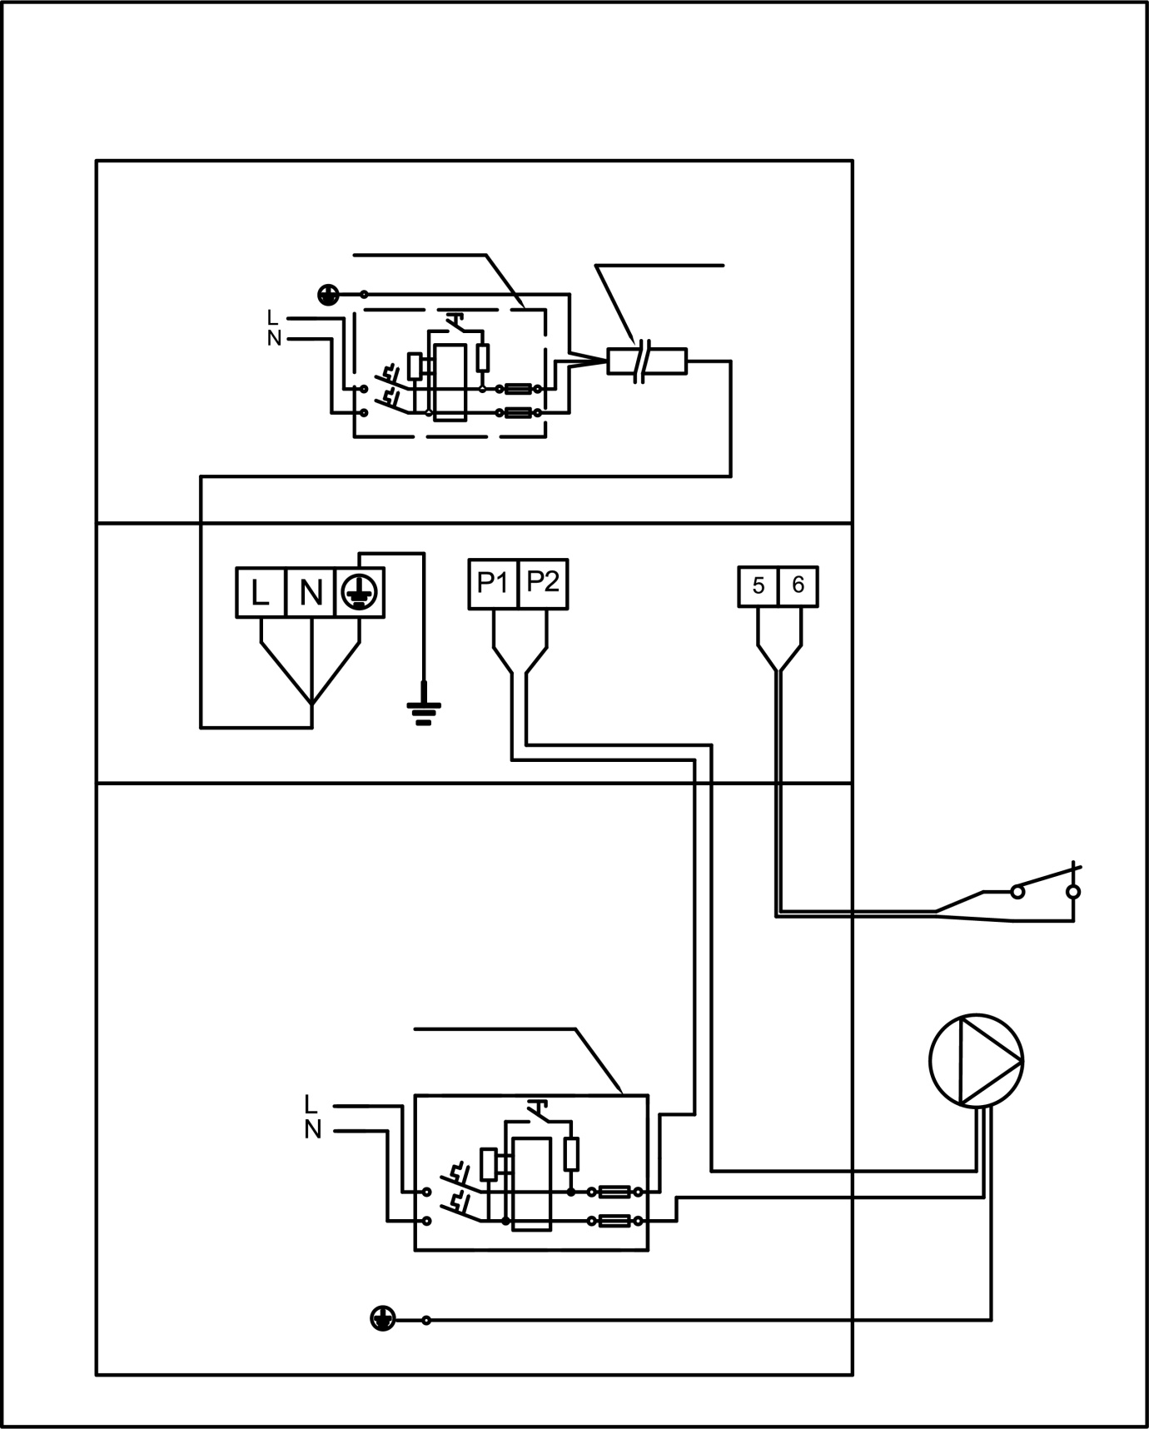

Złącze przełącznika zdalnego sterowania klienta

Wyłącznik/Bezpiecznik

(Przygotowany przez klienta)

Uziemienie

Zasilanie

230V~/50Hz

Pompa wody: 230V napięcie, ≤500W moc

Pompa wody

Wyłącznik/Bezpiecznik

(Przygotowany przez klienta)

Zasilanie

230V~/50Hz

Uziemienie

Kabel zasilający

Pompa wody

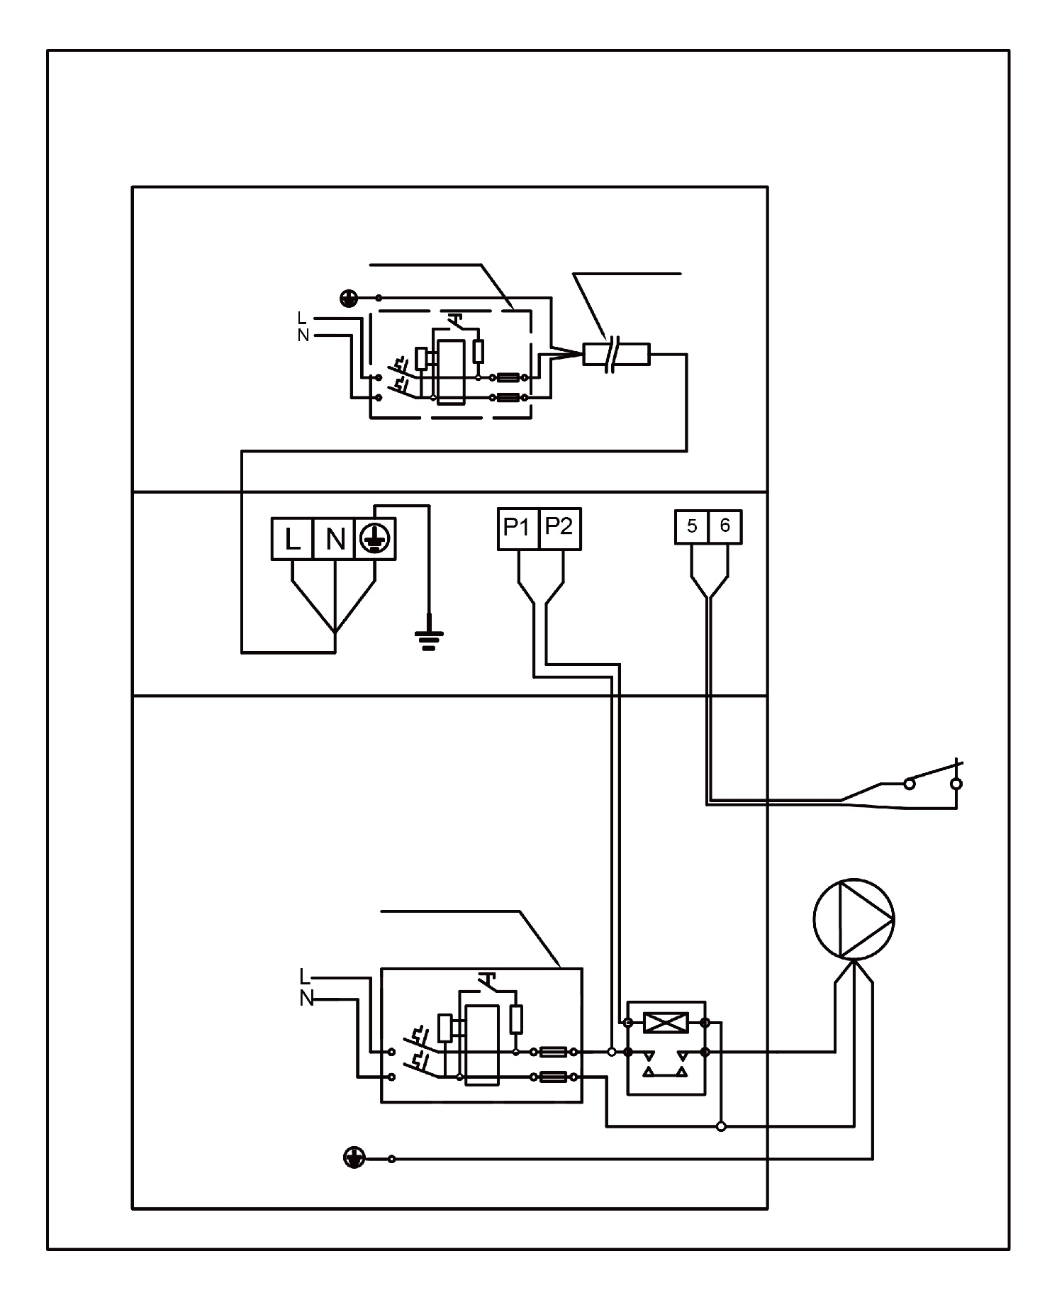

Pompa wody

Złącze przełącznika zdalnego sterowania klienta

Pompa wody: 230V napięcie, ＞500W moc

Wyłącznik/Bezpiecznik

(Przygotowany przez klienta)

Uziemienie

Zasilanie

230V~/50Hz

Pompa wody

Wyłącznik/Bezpiecznik

(Przygotowany przez klienta)

Zasilanie

230V~/50Hz

Uziemienie

Stycznik

Kabel zasilający

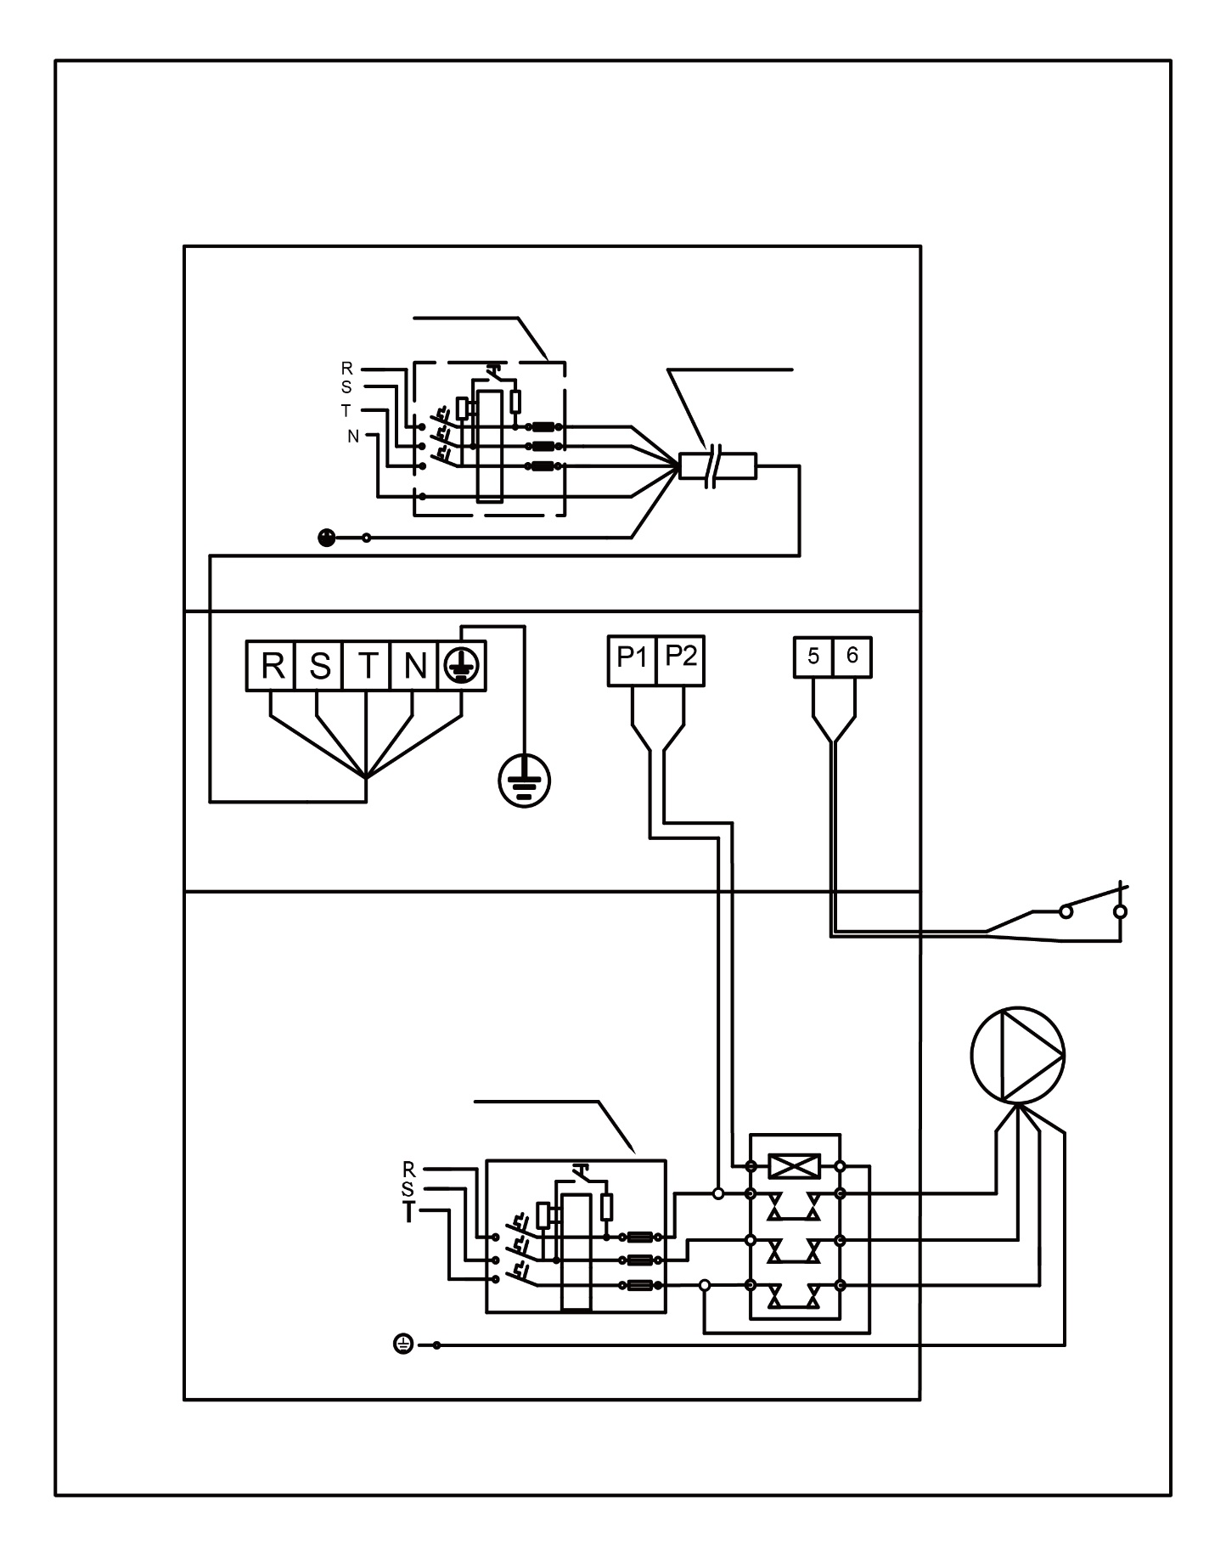

Złącze przełącznika zdalnego sterowania klienta

Pompa wody: 400V napięcie

Wyłącznik/Bezpiecznik

(Przygotowany przez klienta)

Uziemienie

Zasilanie

400V~/50Hz

Pompa wody

Wyłącznik/Bezpiecznik

(Przygotowany przez klienta)

Zasilanie

400V~/50Hz

Uziemienie

Stycznik

Kabel zasilający

Pompa wody

**Podłączenie sterowania i wyłącznika czasowego pompy wody**

1: Regulator czasowy pompy wody

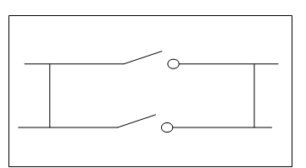

2: Okablowanie pompy wodnej w pompie ciepła

Uwaga: Instalator powinien połączyć 1 równolegle z 2 (jak na powyższym rysunku). Aby uruchomić pompę wodną, należy podłączyć 1 lub 2. Aby zatrzymać pompę wodną, należy odłączyć 1 i 2.

# Wi-Fi

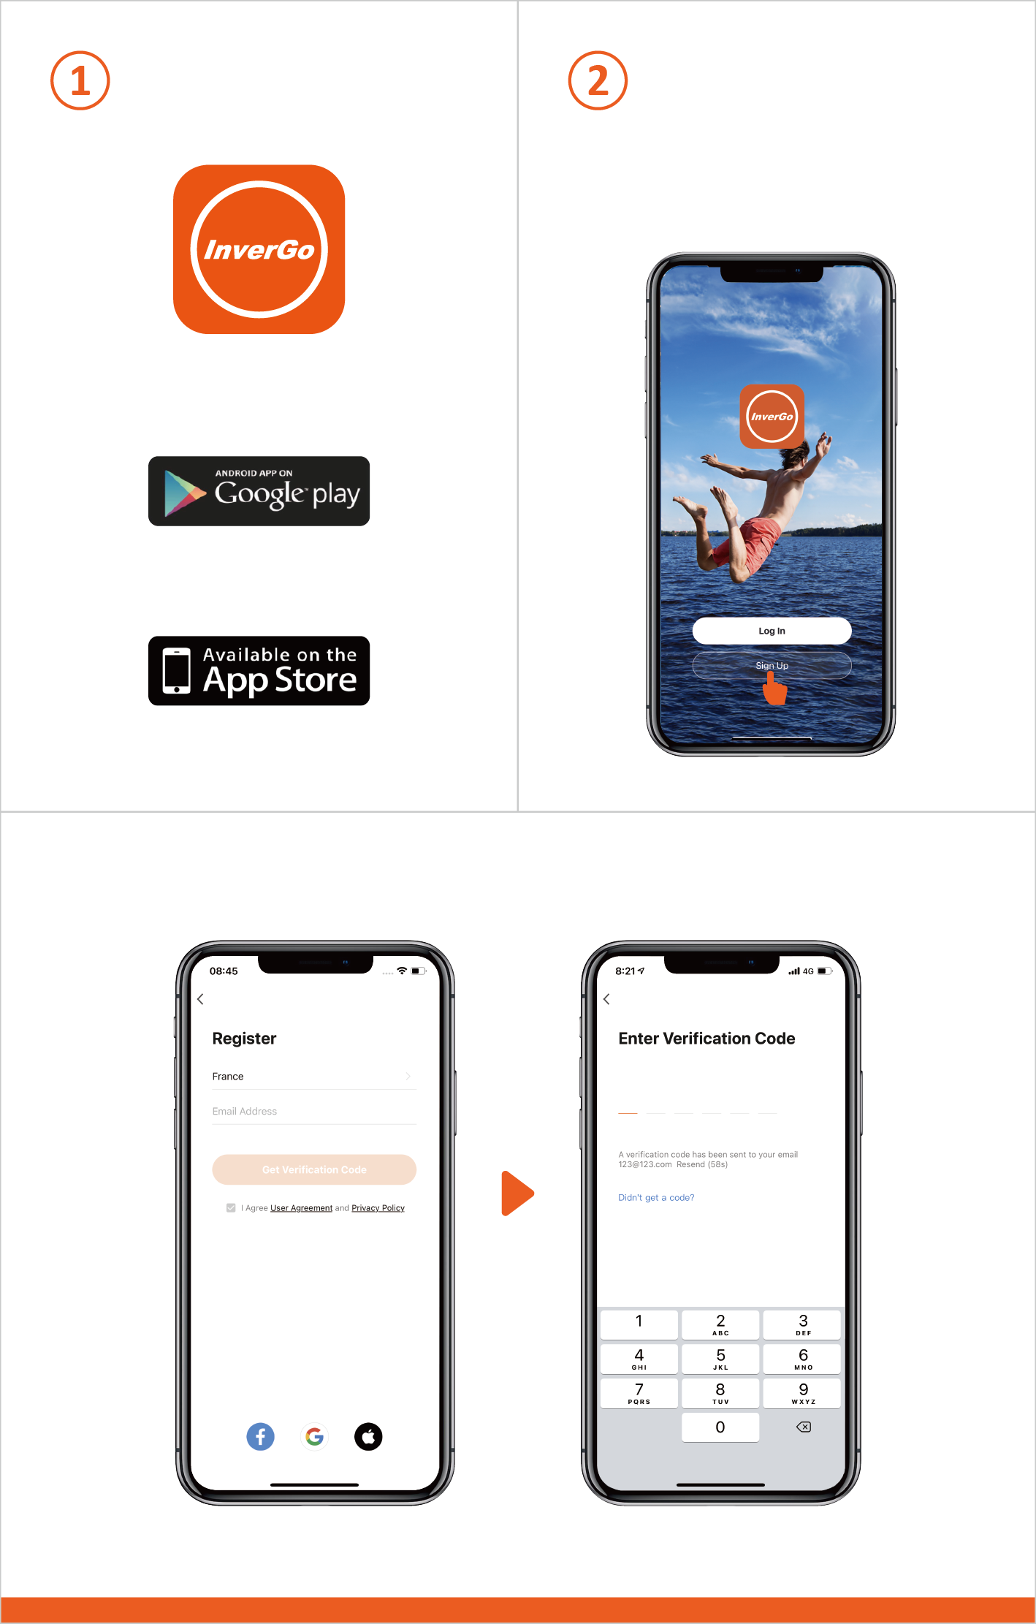

Zarejestruj się za pomocą e-maila lub innej aplikacji

**Rejestracja**

**Ściągnij InverGo**

a. Rejestracja przez e-mail

**Android**

**iOS**

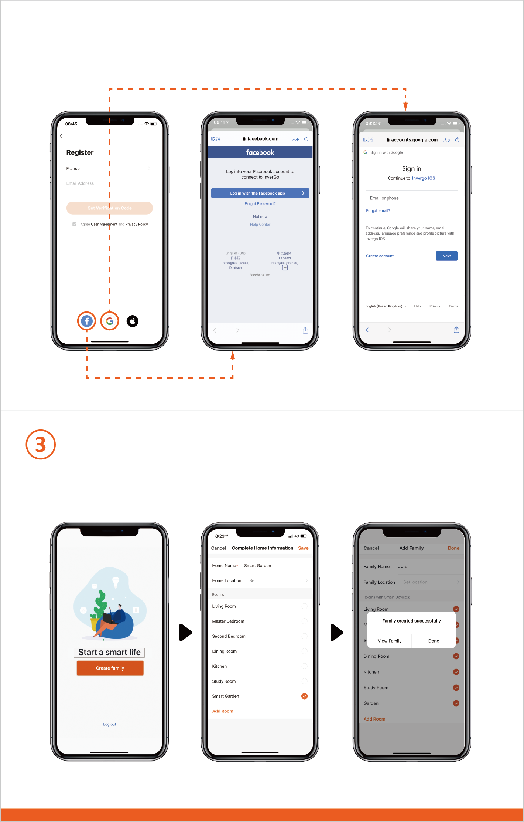

Proszę wybrać nazwę grupy iI wybrać lokalizację urządzenia.

b. Rejestracja przez inne aplikacje

**Stwórz grupę**

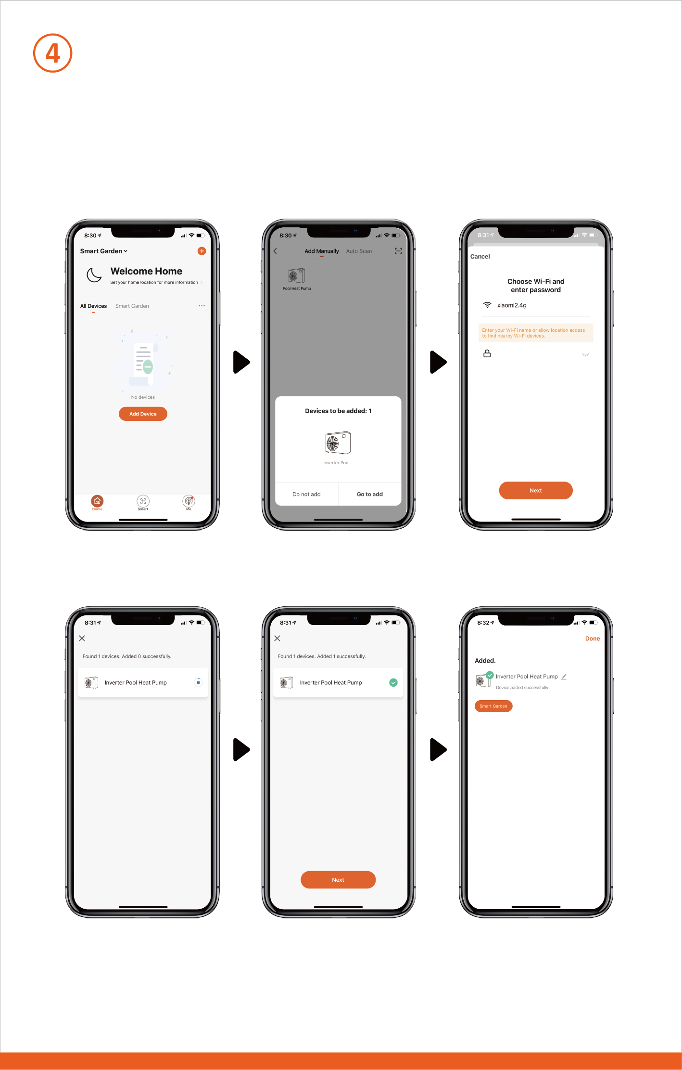

1. **Przez Bluetooth**

1. Upewnij się, że jestes połączony z siecią Wi-Fi, a twój Bluetooth jest włączony.

2. Kliknij “Add Device”, a następnie postępuj zgodnie z instrukcjami, aby sparować urządzenie..

**Parowanie aplikacji**

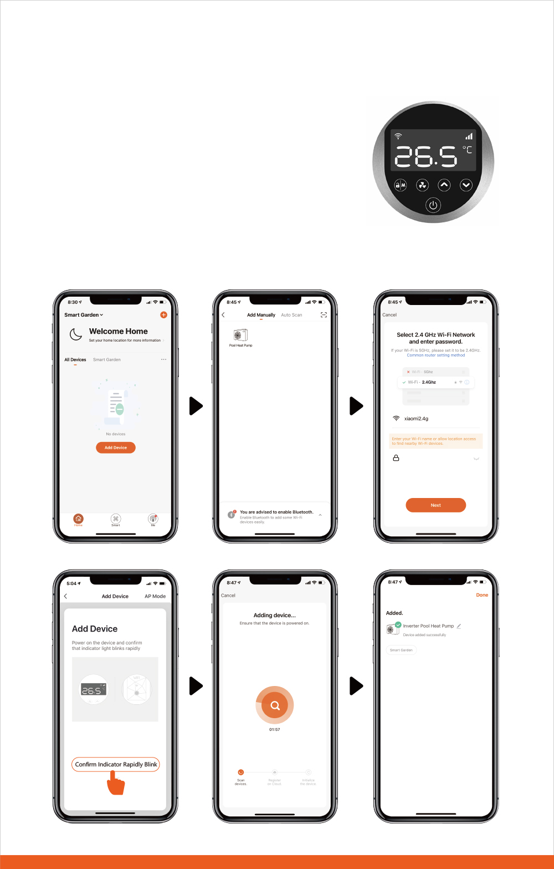

1. Kliknij “Add Device” I postępuj zgodnie z instrukcjami, aby sparować urządzenie.
2. Naciśnij "" przez 3 sekundy by odblokować ekran. Naciśnij“” przez 3 sekundy i puść. Po usłyszeniu “Beep”, wprowadź hasło do Wi-Fi w aplikacji. Podczas połączenia “” będzie migać. Gdy aplikacja pomyślnie połączy się z siecią WI-Fi, na wyświetlaczu pojawi się , “”
3. Upewnij się, że jesteś połączony z siecią Wi-Fi
4. **Przez Wi-Fi**

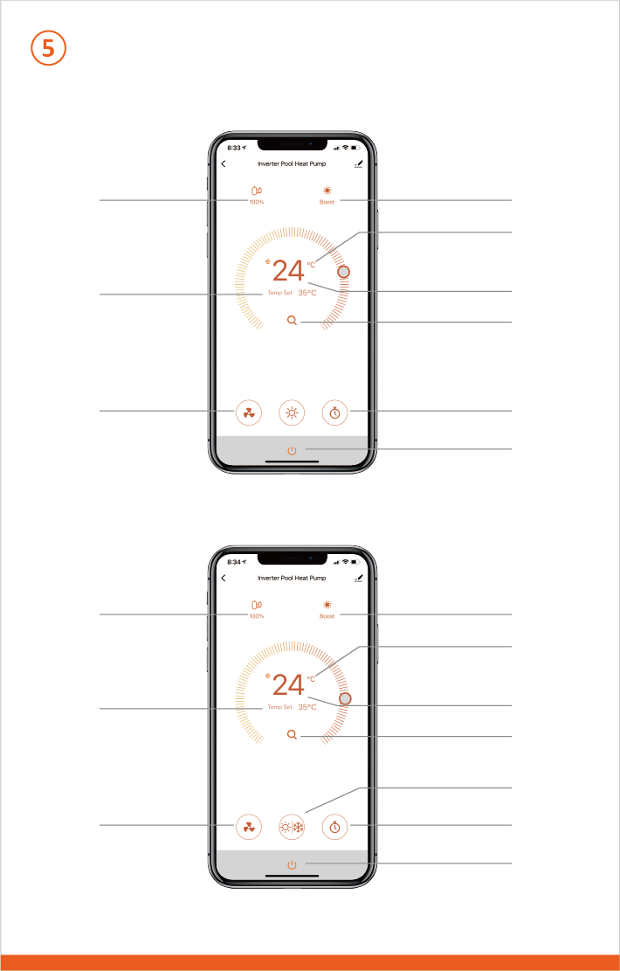

Wybór trybu ogrzewania/ Chłodzenia

Wyszukiwanie zapytań

Wyszukiwanie zapytań

1. Tylko dla pomp ciepła z funkcją ogrzewania:

On/Off

**Obsługa**

On/Off

Wskazanie trybu Boost/Silence

Temperatura wody na wlocie

Timer

°C/°F zmiana

Temperatura wody na wlocie

Prędkość sprężarki

Wybór trybu Boost/Silence Mode

Ustawienie temperatury

Wskazanie trybu Boost/Silence

°C/°F zmiana

Timer

Wybór trybu Boost/Silence Mode

Prędkość sprężarki

Ustawienie temperatury

2. Dla pomp ciepła z funkcją ogrzewania I chłodzenia:

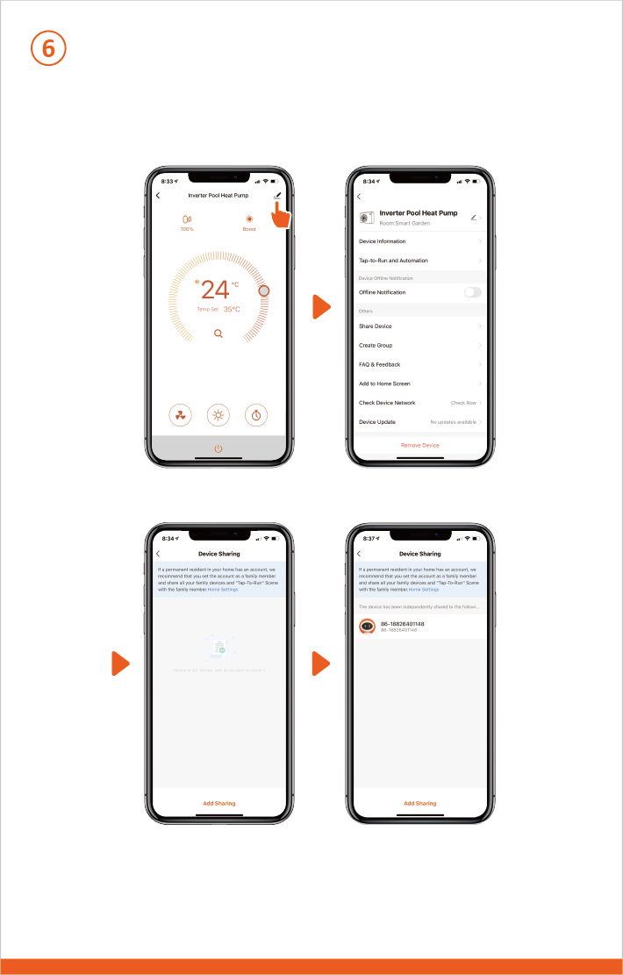

**Udostępnianie urządzenia członkom grupy**

Po sparowaniu, jeśli członkowie Twojej grupy również chcą sterować urządzeniem, najpierw niech zarejestrują się na “InverGo”, a następnie administrator może działać w sposób opisany poniżej:

Uwaga:

1. Prognoza pogody jest tylko dla odniesienia
2. Aplikacja może być aktualizowana bez uprzedzenia.